Lunes
07
de marzo

Segundo de Primaria
Conocimiento del Medio

Elaboremos un croquis

Aprendizaje esperado: compara características de diferentes lugares y representa trayectos cotidianos con el uso de croquis y símbolos propios.

Énfasis: elabora un croquis del lugar donde viven e incluye elementos de referencia en la descripción de trayectos.

¿Qué vamos a aprender?

Pondrás en práctica lo que has aprendido respecto a la utilidad de los croquis y construirás uno, tomando de referencia un lugar, para posteriormente trazar un trayecto.

¿Qué hacemos?

Comienza por recordar, ¿Qué son los croquis y para qué te sirven?

Un croquis es un dibujo, que representa un lugar como un poblado, en él se traza el trayecto de cómo llegar a un sitio deseado; además, se utilizan símbolos que nos ayudan a orientarnos, pues estos nos sirven de referencia para desplazarnos de un lugar a otro y llegar al lugar deseado.
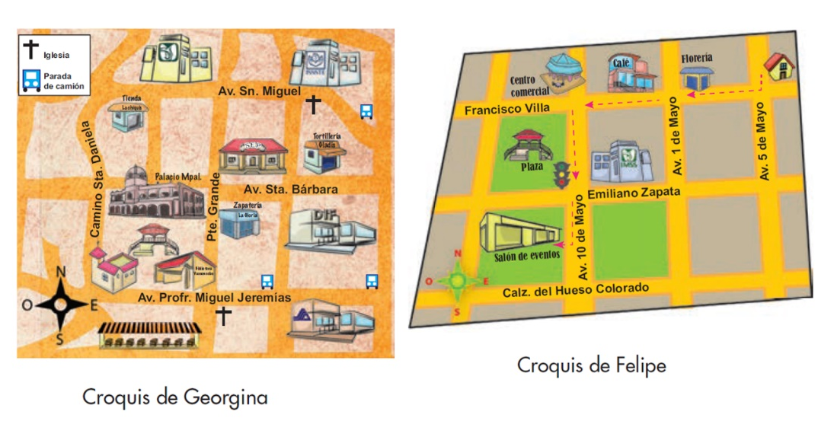

En sesiones pasadas, aprendiste a desplazarte de un lugar a otro, siguiendo las referencias que se representaban en el croquis por medio de símbolos, de esa forma llegaste a donde se encontraban las jirafas, los chimpancés y demás lugares cuando trabajaste con el croquis del zoológico.

Es muy importante que los croquis sean lo más claros posibles en sus indicaciones y que, incluyan elementos de referencia precisos del lugar, para identificar el camino o trayecto y llegar sin problemas al destino. Mientras haya más precisión en la descripción de los elementos de referencia, más fácil será llegar al destino que queramos.

Realiza las siguientes actividades, estás te ayudarán a tener elementos para realizar la página 108, de su libro de Conocimiento del medio.

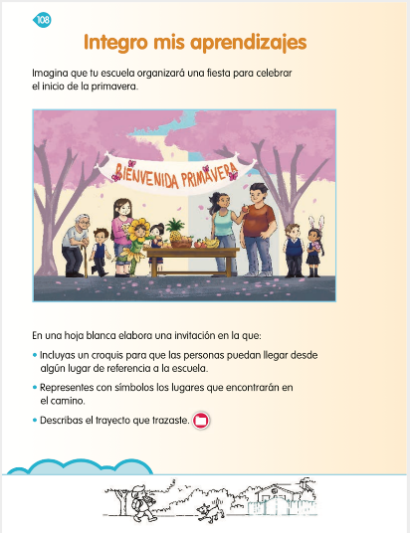
https://libros.conaliteg.gob.mx/20/P2COA.htm?#page/108

Realizarás el croquis de una escuela.

Pon mucha atención a las indicaciones. Usa una hoja blanca, para que sea el espacio en donde construirás el croquis; al centro de la hoja coloca o dibuja una imagen de la escuela, éste será el punto de referencia para ir colocando alrededor de ella los demás elementos.

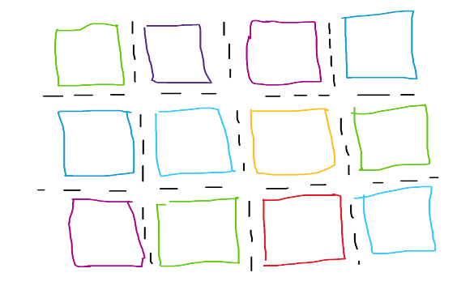

Observa los siguientes elementos de referencia, representados en símbolos, los cuales irás ubicando poco a poco.

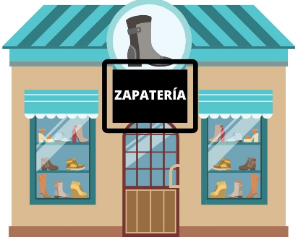
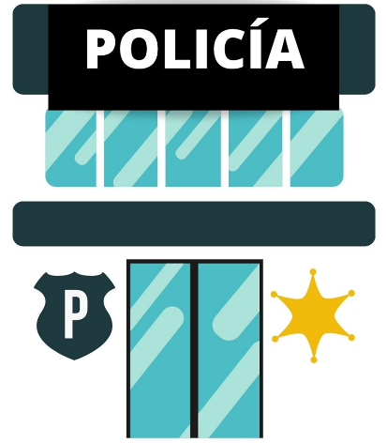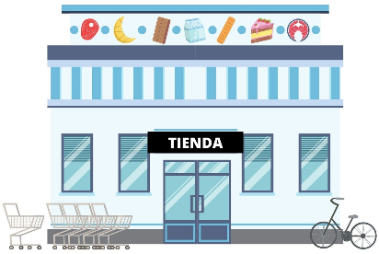

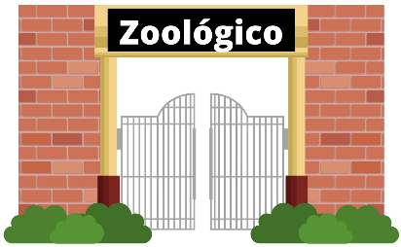

Para saber lo que hay alrededor de la escuela, sigue las siguientes indicaciones de los alumnas y alumnos que asisten a ella, debes poner mucha atención para que de esa forma vayas construyendo el croquis, y posteriormente, trazar el trayecto para que puedas llegar a la escuela desde diferentes puntos.

Primera indicación.

Detrás de la escuela, hay una cafetería y del lado derecho se encuentra la estación de policía. Enfrente de la estación y del lado derecho de la escuela se encuentra el hospital, también enfrente del hospital se localiza el mercado, ahí es donde se pueden comprar frutas y verduras, que son muy ricas y saludables.

A partir de la primera indicación, coloca los símbolos que representan esos servicios en los lugares que corresponden.

Segunda indicación.

De lado izquierdo del mercado y enfrente de la entrada de la escuela, hay un restaurante, la comida es muy rica y saludable, además de que son muy amables cuando atienden, también en algunas ocasiones las familias asisten al centro comercial que está del lado izquierdo del restaurante, justo al lado izquierdo de la entrada de la escuela y detrás del centro comercial se localiza la zapatería, ahí le compran sus tenis a una de las alumnas para ir a jugar al parque, que está de lado izquierdo de la cafetería.

Coloca los símbolos que representan esos servicios en los lugares que se te indico anteriormente.

Tercera indicación.

El zoológico, se localiza cerca de la escuela de lado izquierdo de la entrada principal, pasando la zapatería, detrás del zoológico está la estación de bomberos, que acuden muy rápido cuando hay alguna emergencia, como los incendios, además, enfrente del zoológico se localiza la tienda, ahí se pueden comprar algunas cosas que se pueden necesitar.

Coloca los símbolos que representan esos sitios en los lugares que se te indicó.

¡Tú croquis ya está completo!

Como puedes observar, colocaste todas las referencias que hay alrededor de la escuela, con la ayuda de las indicaciones anteriores, puedes notar que de esa manera será más sencillo llegar a la escuela. Si vienes de lado de los bomberos podrás continuar de frente hasta llegar al parque, después dar vuelta a la derecha y verás de lado izquierdo la zapatería, ahí deberás girar al lado izquierdo y encontrarás a unos pasos la entrada principal de la escuela.

Ahora traza el trayecto de la tienda a la escuela. Escribe las indicaciones del trayecto en tu cuaderno.

Los croquis nos ayudan a orientarnos en el espacio, y a su vez, nos permiten identificar y localizar elementos que forman parte de nuestro entorno, para poder llegar a algún lugar que nos interese.

Te invito a seguir construyendo croquis, puedes elaborarlos en relación con los trayectos que antes de la pandemia recorrías, también puedes realizar un croquis de tu localidad o del trayecto que tomabas de tu casa a la escuela, al mercado, al parque y demás lugares significativos que forman parte de tu localidad, recuerda incluir los símbolos que te ayuden a identificar puntos de referencia, es decir esos lugares que te orientan para poder llegar a tu destino.

El día de hoy aprendiste a:

Elaborar un croquis tomando en cuenta los puntos de referencia de la comunidad.

Tomar en cuenta las referencias espaciales como, de frente, detrás, derecha e izquierda, para poder colocar los símbolos.

Trazar un trayecto a partir de indicaciones desde el inicio hasta llegar al lugar de nuestro interés.

Si te es posible consulta otros libros y comenta el tema de hoy con tu familia.

¡Buen trabajo!

Gracias por tu esfuerzo.

Para saber más:
Lecturas

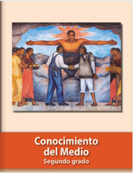
https://libros.conaliteg.gob.mx/P2COA.htm

